Акустический сейф
«СКАТ 20.10»

Руководство по эксплуатации

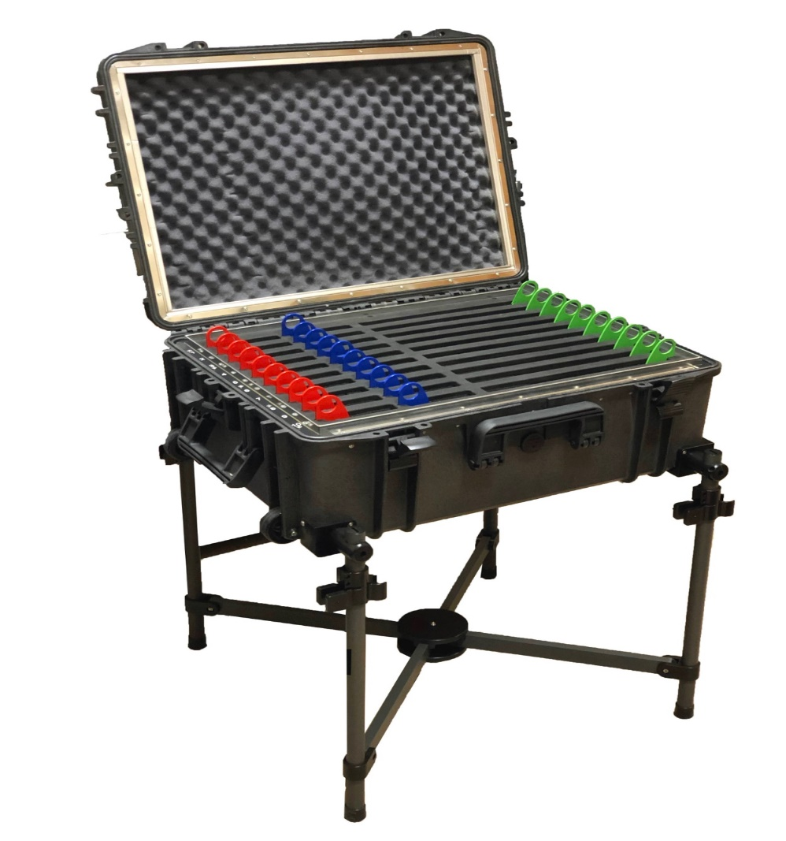

ООО “Нера-С”
Москва 2021

Содержание

ВВЕДЕНИЕ | 2
1 ОПИСАНИЕ И РАБОТА | 3
1.1 Назначение | 3
1.2 Основные технические характеристики | 3
1.3. Состав изделия | 3
1.4. Устройство и работа | 4
1.5. Маркировка и пломбирование | 5
1.6. Упаковка | 5
2 ИСПОЛЬЗОВАНИЕ ПО НАЗНАЧЕНИЮ | 6
2.1 Эксплуатационные ограничения | 6
2.2 Подготовка изделия к использованию | 6
2.3 Использование изделия | 6
3 ТЕХНИЧЕСКОЕ ОБСЛУЖИВАНИЕ И ТЕКУЩИЙ РЕМОНТ ИЗДЕЛИЯ | 7
3.1 Техническое обслуживание | 7
3.2 Ремонт | 7
4 ХРАНЕНИЕ | 7
5 ТРАНСПОРТИРОВАНИЕ | 7
6 УТИЛИЗАЦИЯ | 7

Введение
Настоящее руководство по эксплуатации (РЭ) предназначено для ознакомления с акустическим сейфом “Скат 20.10» (далее изделие) и содержит сведения, необходимые для его правильной эксплуатации.

1. Описание и работа
1.1. Назначение
Изделие “Скат 20.10» предназначено для защиты группы мобильных телефонов от утечки речевой информации как через каналы сотовой связи, при их несанкционированной дистанционной активации, так и от утечки по речевому каналу, при несанкционированной активации функции «диктофон» мобильных устройств.
Изделие конструктивно исполнено в носимом варианте и размещается в ударопрочном кейсе.
Изделие может эксплуатироваться в помещениях с искусственно регулируемыми климатическими условиями:
- температура окружающей среды от +15 ^{о}С до +35 ^{о}С;
- относительная влажность воздуха не более 80% при температуре +25°С;
- атмосферное давление от 700 мм рт. ст. до 800 мм рт. ст.

1.2 Основные технические характеристики
1. | Общее количество защищенных ячеек | 22
2. | Уровень блокировки сигналов сотовой связи, % | 100
3. | Габаритные размеры, не более, мм | 470х370х180
4. | Масса, не более, кг | 10
*5 | Диапазон частот, кГц | 0,20 – 20,0
*6 | Уровень акустического сигнала на расстоянии 0,5 м, дБ | не менее 85
*7 | Время непрерывной работы, час | не менее 8
*8 | Габаритные размеры, не более, мм | 300х220х20
*9 | Масса, не более, кг | 0,92
*относится к модулю генератора акустического зашумления
1.3. Состав изделия
Изделие «Скат-20.10» | 1 шт.
Руководство по эксплуатации | 1 шт.
Паспорт | 1 шт
Модуль генератора акустического зашумления | *
Зарядное устройство (поставляется в комплекте с модулем) | *
*- комплектуется по согласованию с потребителем

1.4. Устройство и работа
1.4.1. В изделии “Скат-20.10» используется следующая система защиты:
- экранированный корпус подавляет электромагнитное излучение, вследствие чего мобильные телефоны, размещенные внутри изделия, не могут связываться с базовыми станциями;
1.4.2. Защищаемые телефоны (до 22 штук) и планшеты (до 10 штук) размещаются в соответствующих ячейках акустического сейфа (рис.1).
1.4.3. Перед тем, как поместить телефон в соответствующую ячейку, необходимо извлечь жетон с номером.
Жетон служит для идентификации телефона (пока телефон находится в ячейке, жетон остается у пользователя)

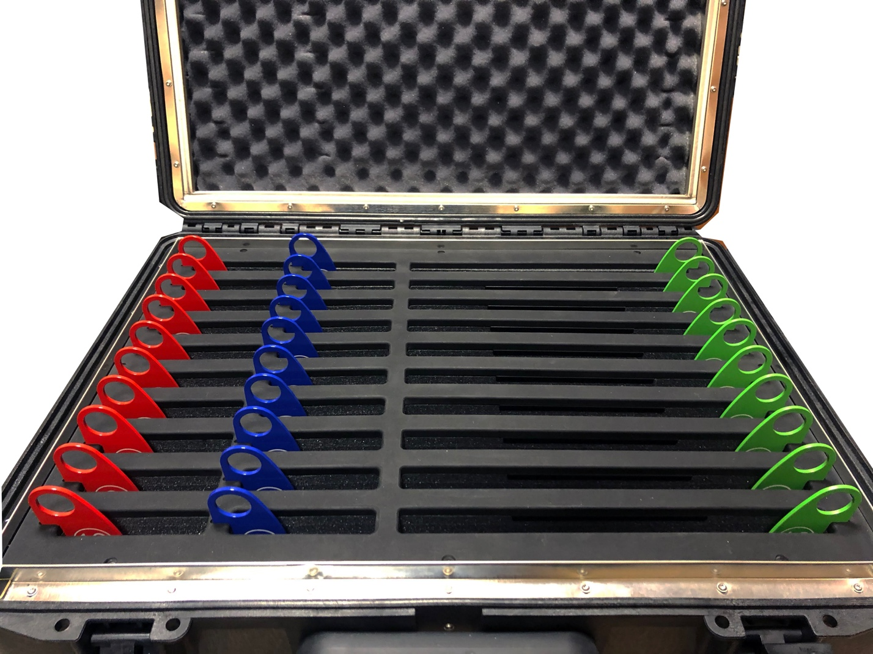

Рис.1

1.4.4. Модуль генератора акустического зашумления (см. рис.2) обеспечивает дополнительную защиту от утечки по речевому каналу, при несанкционированной активации функции «диктофон» мобильных устройств путем излучения «белого шума» в соответствующем диапазоне частот.

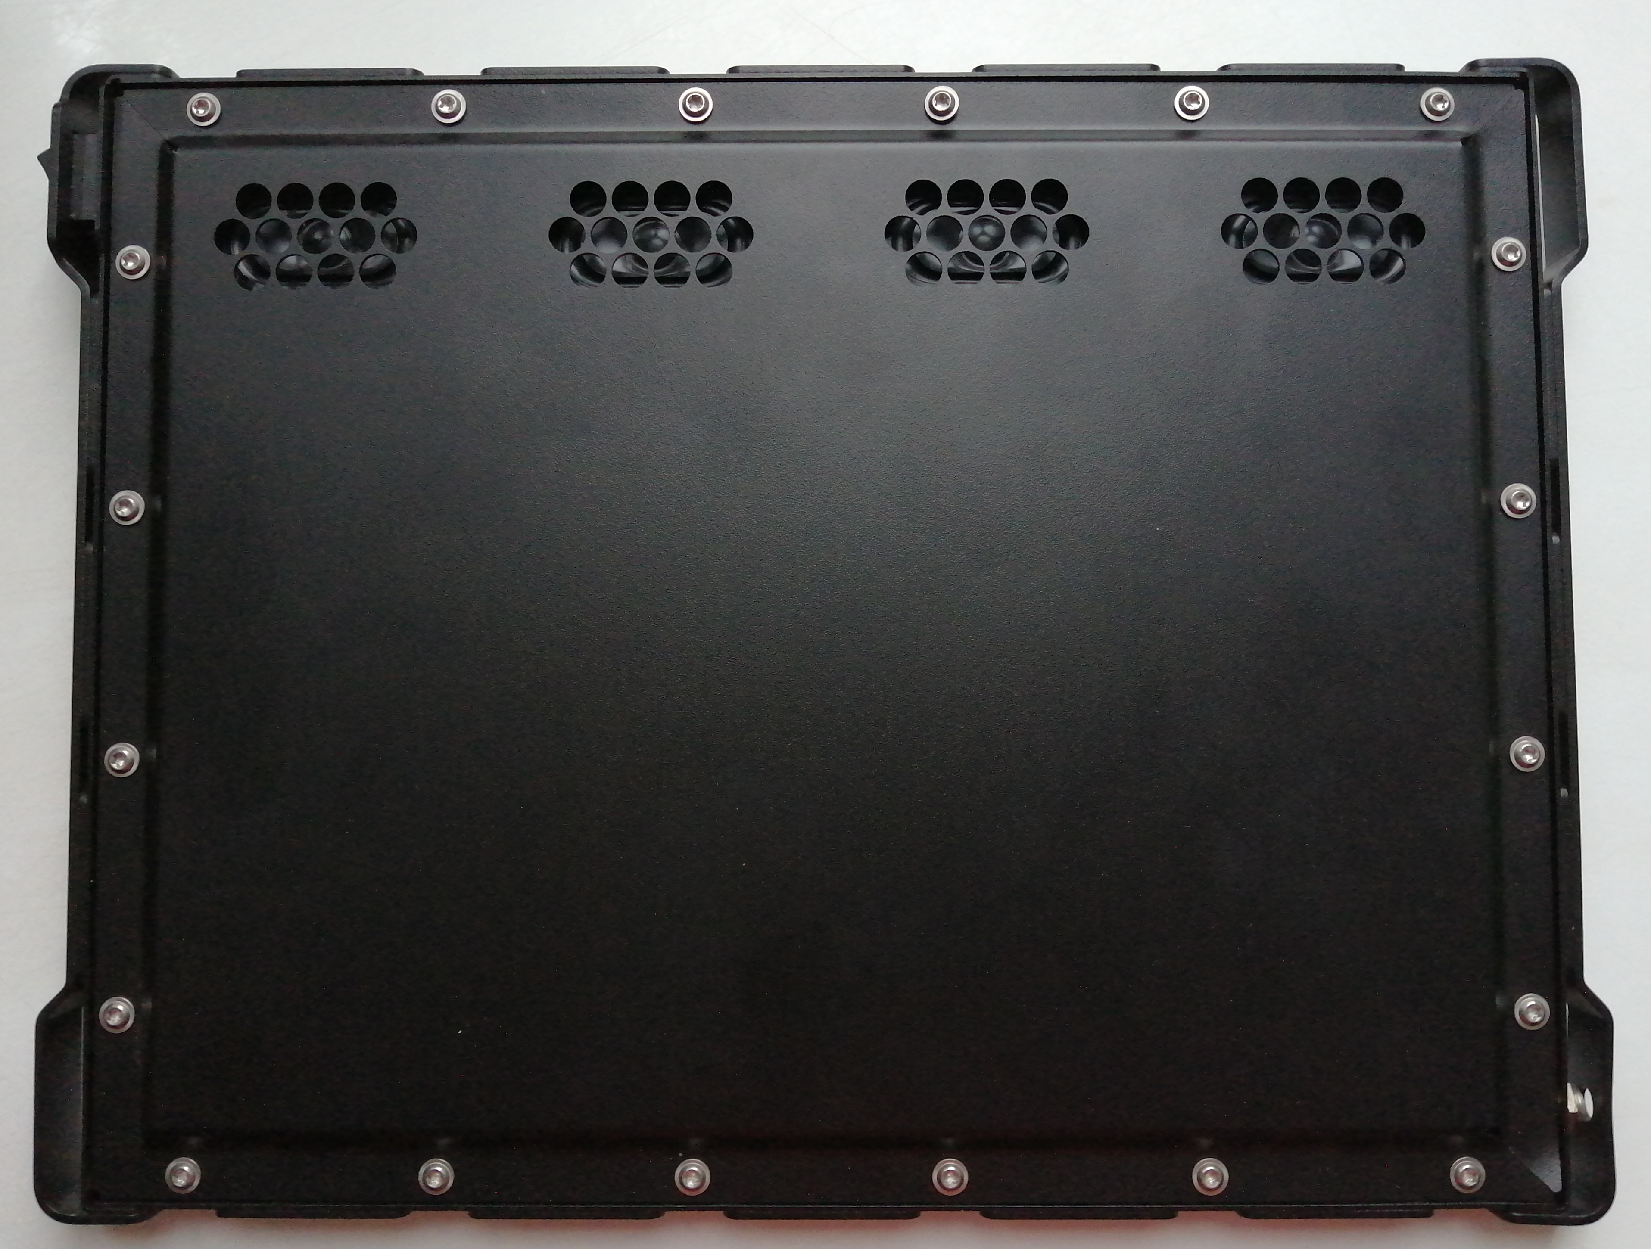
Рис.2
Он представляет собой автономный модуль со встроенным литий-ионным аккумулятором большой емкости и устанавливается в одну из ячеек, предназначенную для размещения планшетов (маркируются зелеными жетонами).
В левой верхней части модуля (см. рис.2) расположен включатель питания, в нижней правой части – разъем для подключения зарядного устройства.
На верхнем торце модуля расположен светодиод индикации.

1.5. Маркировка и пломбирование
Все ячейки изделия промаркированы соответствующими порядковыми номерами.

1.6. Упаковка
Изделие размещено в ударопрочном кейсе, одновременно являющимся его упаковкой.

2. Использование по назначению
2.1. Эксплуатационные ограничения
Изделие не предназначено для работы в условиях повышенной концентрации пыли и брызг, во взрывоопасной или агрессивной среде, при интенсивных механических воздействиях.
2.2. Подготовка изделия к использованию
2.2.1. Откройте кейс. Убедитесь, что все жетоны находятся на соответствующих их номеру местах.
2.3. Использование изделия
2.3.1. Поставьте изделие на горизонтальную поверхность.
Откройте замки кейса и переведите верхнюю крышку в вертикальное положение (рис.1).
2.3.2. Выберите нужную вам ячейку, для чего удалите из соответствующей ячейки жетон с номером.
2.3.3. При необходимости размещения нескольких телефонов в изделии проделайте действия по п.2.4.3. для каждого размещаемого телефона.
2.3.4. Установите модуль генератора в одну из ячеек для планшетов излучающими отверстиями вверх.
Включите модуль, будет слышен характерный шум и светодиод будет гореть зеленым светом.
2.3.5. Опустите верхнюю крышку и защелкните замки.
Изделие готово к работе.
Для обеспечения эффективной защиты информации от утечки по каналам сотовой связи необходимо, чтобы замки кейса всегда были защелкнуты!
2.3.6. После окончания работы необходимо выполнить следующие действия:
- отщелкнуть замки, открыть верхнюю крышку;
- выключить модуль генератора;
- вынуть телефоны
- закрыть крышку, защелкнуть замки.
2.3.7. Когда индикатор на модуле генерацию начинает гореть желтым светом, это сигнализирует о том, что необходимо зарядить аккумулятор модуля.
Модуль генерации в процессе зарядки должен быть выключен.
Зарядка должна производиться от зарядного устройства, поставляемого в комплекте с модулем.

3. Техническое обслуживание и текущий ремонт изделия
Изделие не требует специального технического обслуживания.

4. Хранение
Изделие должно храниться в закрытом состоянии в складских помещениях при температуре от плюс 5°С до 40^{о}С и относительной влажности не более 80 % в нейтральной среде при отсутствии в воздухе агрессивных примесей.
Срок хранения изделия не более 24 месяцев.

5. Транспортирование
Транспортировка изделия допускается в закрытом состоянии всеми видами наземного транспорта и в пассажирских салонах авиационного транспорта, при условии защиты от экстремальных воздействий (повышенной влажности, агрессивных газов и других вредных примесей, вызывающих коррозию).
Транспортирование допускается в закрытом состоянии при температуре окружающего воздуха от минус 20°C до 50°C и относительной влажности до 98 %.
После транспортировки при температурах ниже 5°С и выше 40°С изделие перед включением должен быть выдержан в нормальных климатических условиях:
- температура окружающего воздуха от плюс 15°С до плюс 30°С;
- относительная влажность воздуха от 45 % до 80 %;
- атмосферное давление от 645 мм рт. ст. до 795 мм рт. ст. два - три часа.

6. Утилизация
6.1. В связи с отсутствием сведений о драгоценных материалах и металлах в изделии и отсутствием комплектующих, содержащих опасные или ядовитые вещества, способные нанести вред здоровью человека или окружающей среде, по окончании срока службы изделия его утилизация может производиться по правилам утилизации общепромышленных отходов.
Специальных мер безопасности при утилизации не требуется.

